Ofício Circular Condsef/Fenadsef n° 58/2022.

Brasília-DF, 05 de junho de 2022.

Às
Entidades Filiadas à CONDSEF/FENADSEF

Assunto: Ebserh/Dissídio.

Encaminhamos, em anexo, análise da nossa assessoria jurídica explicando o comparativo entre um dissídio de greve, ingressado pela empresa, e um dissídio envolvendo ACT sem greve (em que haja a necessidade do acordo de ambas as partes); quais diferenças fundamentais processuais e quais diferenças no que diz respeito ao alcance das decisões judiciais em cada caso.

Saudações Sindicais,

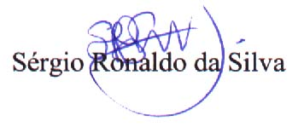

Secretário-Geral da Condsef/Fenadsef

